REPORT



|  |  |
| --- | --- |
| 학과 | 정보통신학부 |
| 지도교수 | 이 경 옥 |
| 학번 | 201455033 |
| 이름 | 이정현 |
| 제출날짜 | 2020.12.02 |



**[실습 1102]**

**수업 중 배운 css 선택자에 대한 실습을 완료하시오.**

**[코드 원문]**

<!DOCTYPE html>

<html>

<head>

    <meta charset="UTF-8">

    <title>201455033 이정현 실습[1102]</title>

    <style type="text/css">

        div > p {background-color:orange}

        p ~ p ~ h2 {background-color: gray}

        p + h1 {color: purple;}

        h1 + h2 + h1 {background-color: green;}

    </style>

</head>

<body>

    <div>

        <p> Republic of Korea </p>

        <p> Republic of Korea </p>

        <h1> Republic of Korea </h1>

        <h2> Republic of Korea </h2>

        <h1> Republic of Korea </h1>

    </div>

    <div>

        Republic of Korea

        <p> Republic of Korea </p>

    </div>

</body>

</html>

**[코드 캡처]**

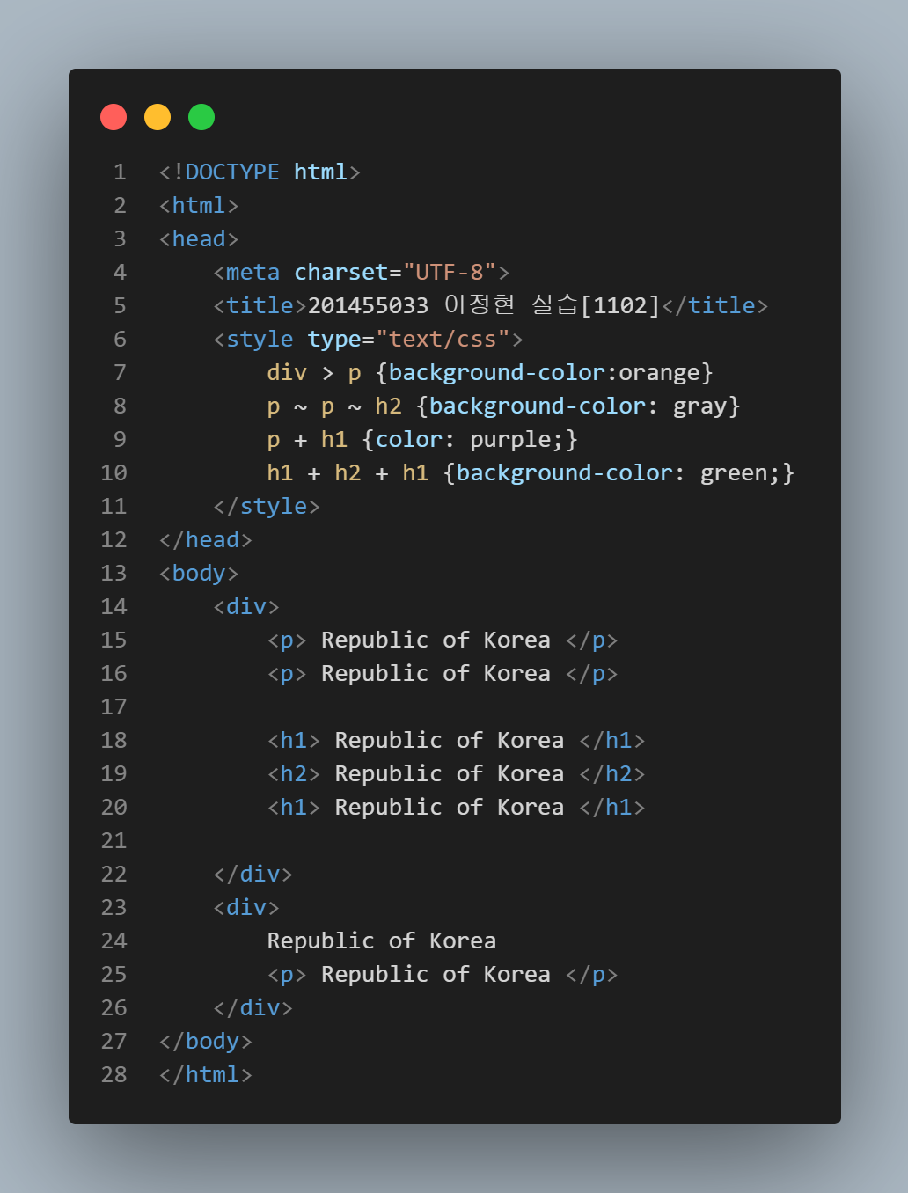

**[실행 결과]**

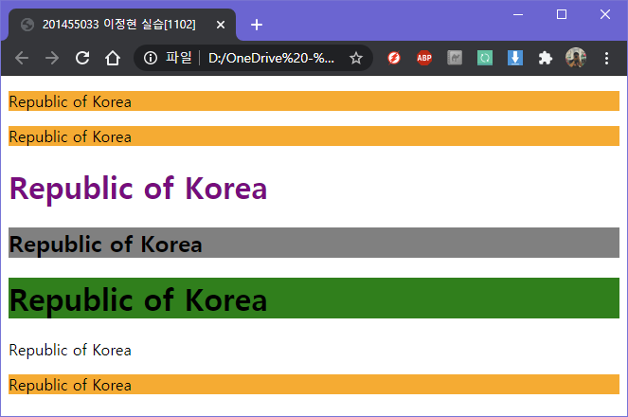

**[실습 1104]**

**교재 28페이지의 실행결과창이 나오도록 자바스크립트 코드를 사용하여 작성하시오. (예제의 8-22 라인 html코드가 나오도록 작성)**

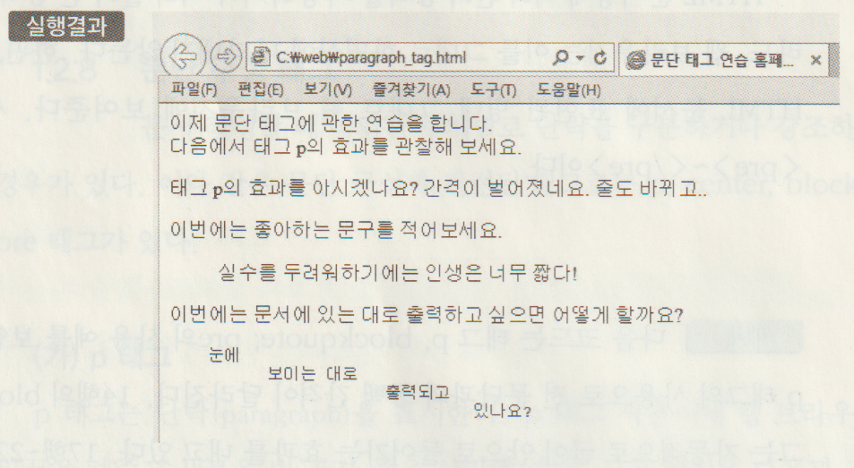

**[코드 원문]**

<!DOCTYPE html>

<html>

<head>

    <meta charset="UTF-8">

    <title>201455033 이정현 실습[1104]</title>

</head>

<body>

    <script language="javascript">

    document.write("이제 문단 태그에 관한 연습을 합니다." + "<br>");

    document.write("다음에서 태그p의 효과를 관찰해 보세요." + "<p>");

    document.write("<p>" + "태그 p의 효과를 아시겠나요? 간격이 벌어졌네요. 줄도 바뀌고.." + "<p>");

    document.write("이번에는 좋아하는 문구를 적어보세요.");

    document.write("<blockquote>" + "실수를 두려워 하기에는 인생은 너무 짧다!" + "</blockquote>");

    document.write("<p>");

    document.write("이번에는 문서에 있는 대로 출력하고 싶으면 어떻게 할까요?");

    document.writeln("<pre>"+"  눈에");

    document.writeln("          보이는대로");

    document.writeln("                       출력되고");

    document.writeln("                                  있나요?" +"</pre>");

    </script>

</body>

</html>

**[코드 캡처]**

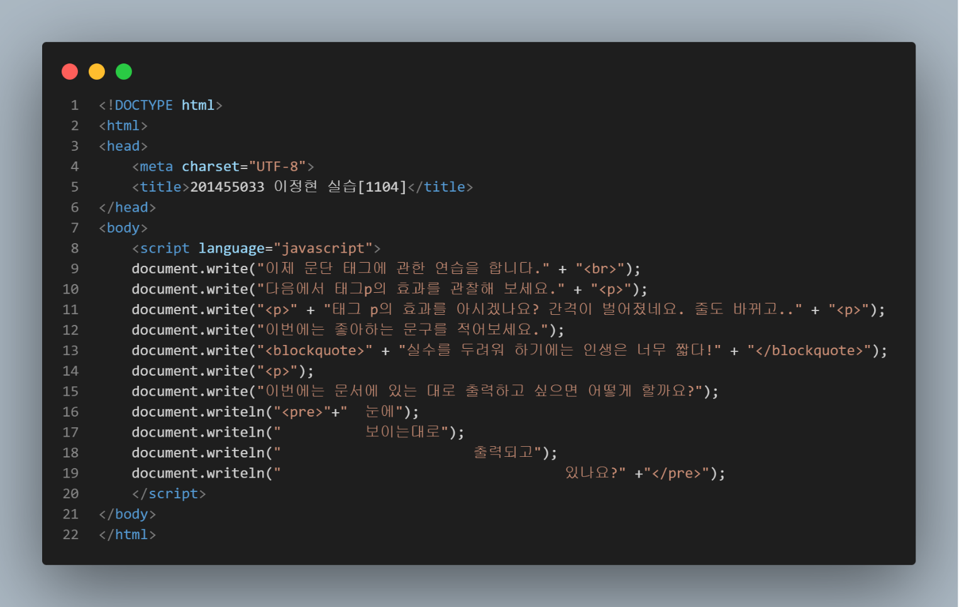

**[실행 결과]**

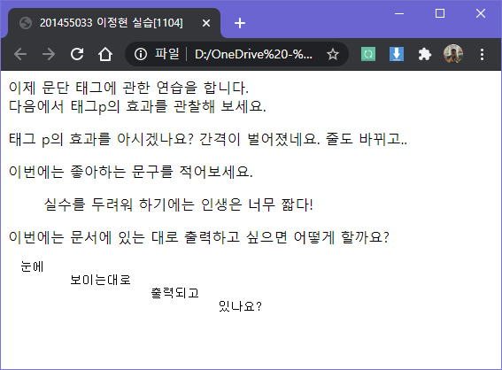

**[실습 1118]**

**교제 225페이지 실습문제 1번. Users라는 객체 생성자 함수를 정의하시오. 속성으로는 아이디, 이름, 패스워드, 나이를 가지고 메소드로는 각 속성값을 출력하는 printInfo를 가진다. Users 형의 객체로 user1, user2, user3을 생성하고 이들의 속성값을 prompt 창으로 입력 받도록 프로그램을 구성하시오.**

**[코드 원문]**

<!DOCTYPE html>

<html>

<head>

    <meta charset="UTF-8">

    <title>201455033 이정현 실습 [1118]</title>

    <script language="javascript">

        function Users(id, name, password, age){

            this.id = id;

            this.name = name;

            this.password = password;

            this.age = age;

        }

        function printInfo(user){

            document.write("id: "+user.id+"<br>");

            document.write("name: "+user.name+"<br>");

            document.write("password: "+user.password+"<br>");

            document.write("age: "+user.age+"<br>");

            document.write("<br>");

        }

    </script>

</head>

<body>

    <hr>

    <script language="javascript">

        document.write("객체 생성하기");

        document.write("<br>");

        id = prompt("아이디를 입력하세요.");

        name = prompt("이름을 입력하세요.");

        password = prompt("비밀번호를 입력하세요.");

        age = prompt("나이를 입력하세요.");

        user1 = new Users(id,name,password,age);

        id = prompt("아이디를 입력하세요.");

        name = prompt("이름을 입력하세요.");

        password = prompt("비밀번호를 입력하세요.");

        age = prompt("나이를 입력하세요.");

        user2 = new Users(id,name,password,age);

        id = prompt("아이디를 입력하세요.");

        name = prompt("이름을 입력하세요.");

        password = prompt("비밀번호를 입력하세요.");

        age = prompt("나이를 입력하세요.");

        user3 = new Users(id,name,password,age);

        printInfo(user1);

        printInfo(user2);

        printInfo(user3);

    </script>

</body>

</html>

**[코드 캡처]**

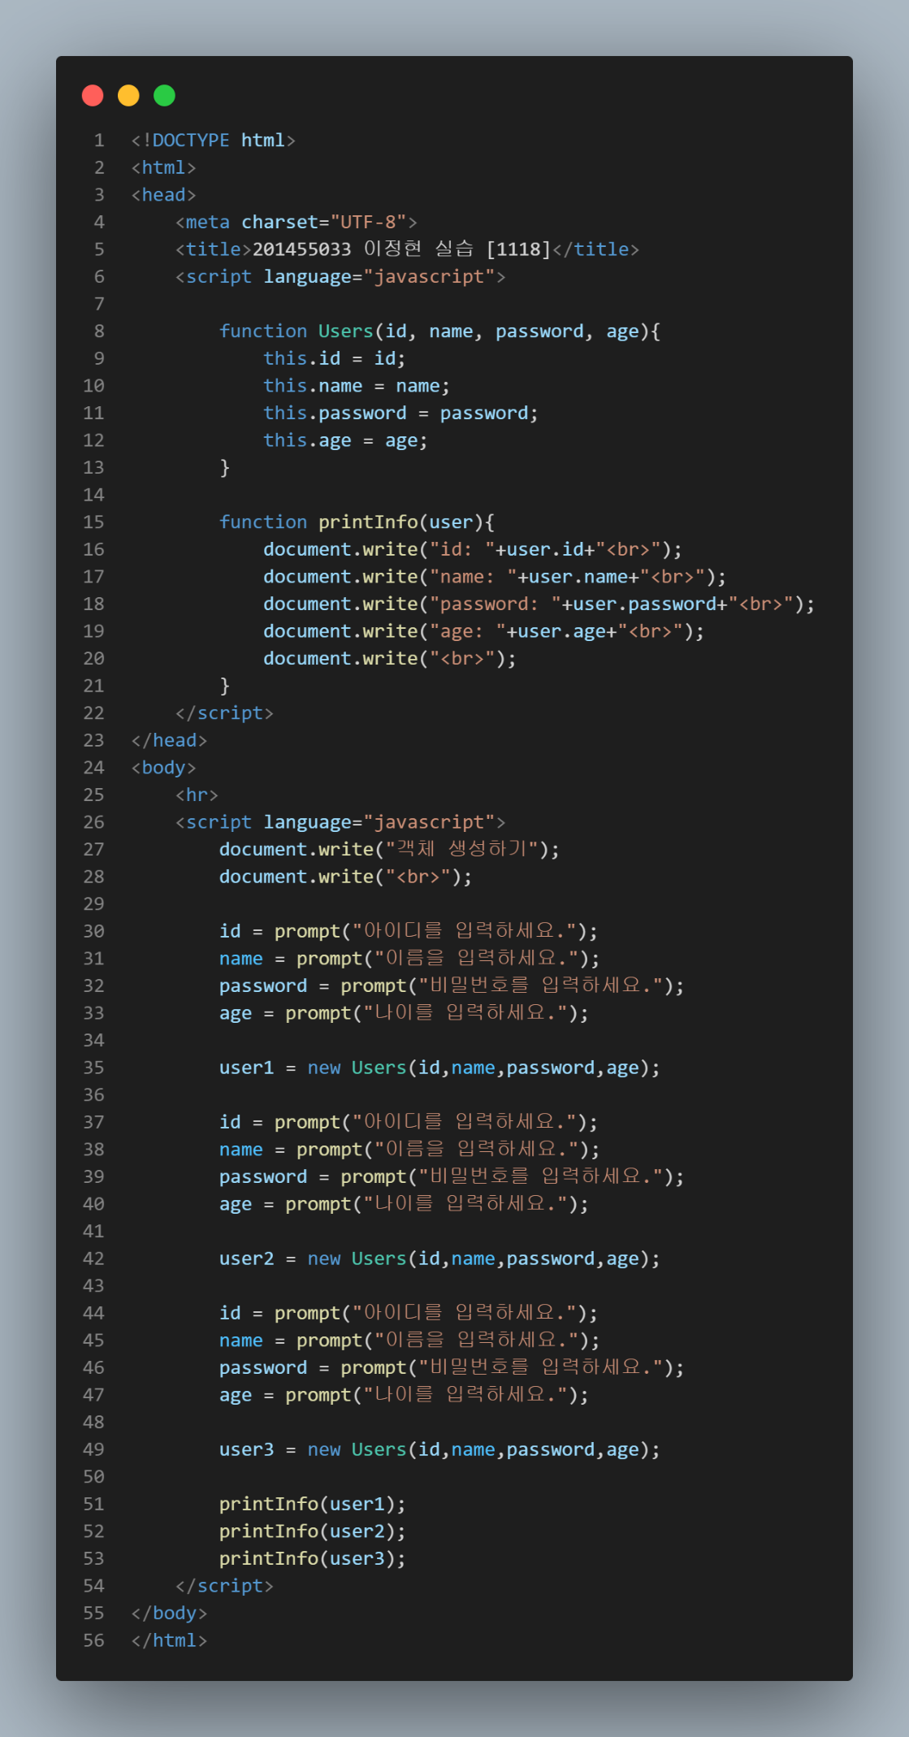

**[실행 결과]**

**아이디 입력**

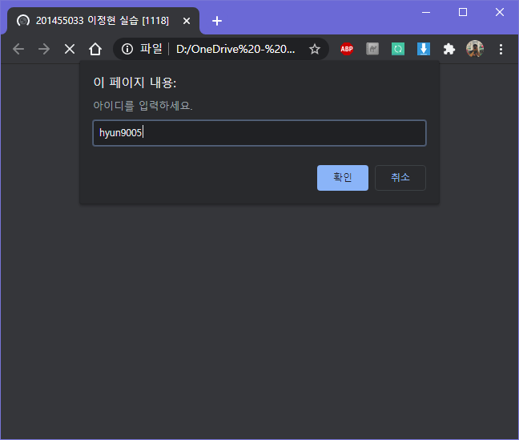

**이름 입력**

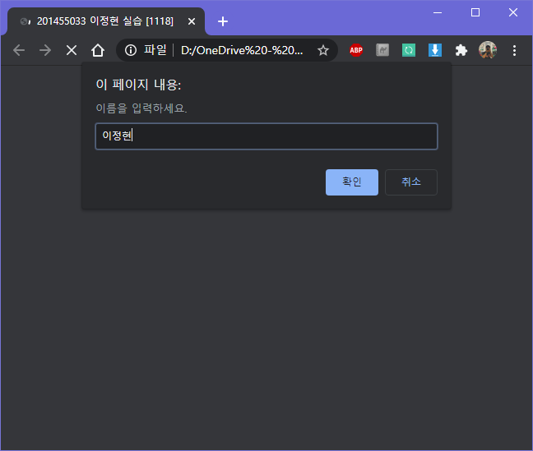

**비밀번호 입력**

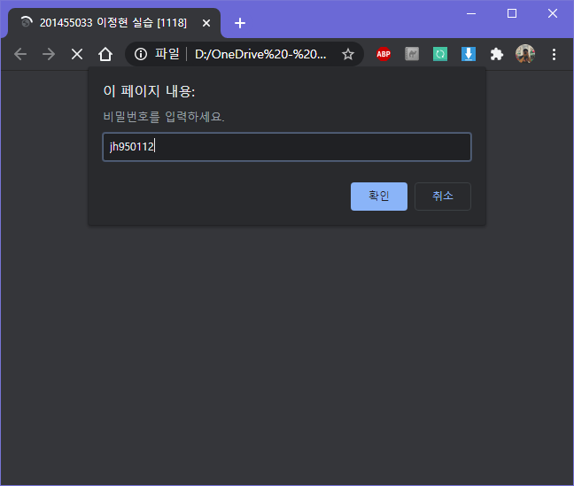

**나이 입력**

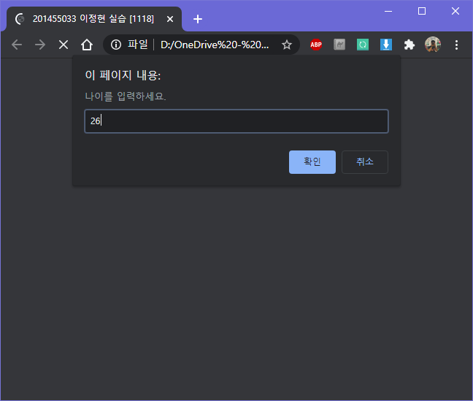

**최종출력**

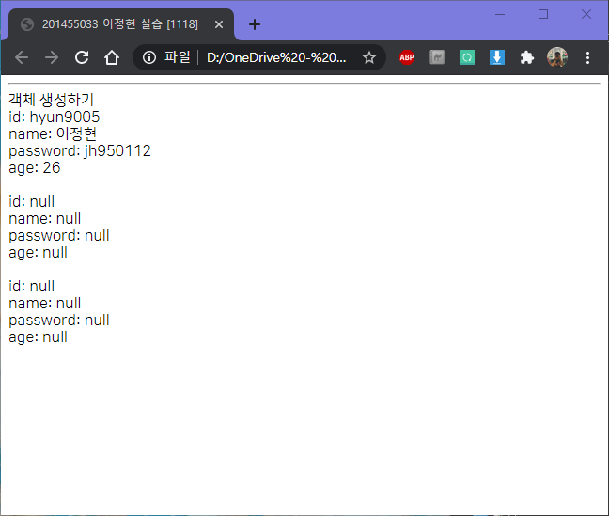

**user2, user3는 취소를 눌러 null로 출력되는지 확인해보았습니다.**